Консультация для родителей

«Двигательная активность - источник здоровья детей»

Подготовил инструктор по физической культуре:
Пропоев Александр Александрович

Г. Норильск

Двигательная активность - источник здоровья детей

Как помочь дошкольникам укрепить здоровье, стать более сильными, ловкими, выносливыми, как научить их владеть своим телом, чтобы противостоять различным недугам?
Здоровье ребенка зависит от ряда факторов: биологических, экологических, социальных гигиенических, а также от характера педагогических воздействий.
Среди многообразных факторов, влияющих на состояние здоровья и работоспособность растущего организма, является двигательная активность - это естественная потребность в движении, удовлетворение которой является важнейшим условием всестороннего развития и воспитания ребёнка.
Благоприятное воздействие на организм оказывает только двигательная активность, находящаяся в пределах оптимальных величин.
Так, при гиподинамии (режиме малоподвижности) возникает ряд негативных для ребёнка последствий: происходит нарушение функций и структуры ряда органов, регуляции обмена веществ и энергии, снижается сопротивляемость организма к изменяющимся внешним условиям.
Гиперкинезия (чрезмерно большая двигательная активность) также нарушает принцип оптимальной физической нагрузки, что может повлечь за собой перенапряжение сердечно - сосудистой системы и неблагоприятно отразиться на развитии организма ребёнка.
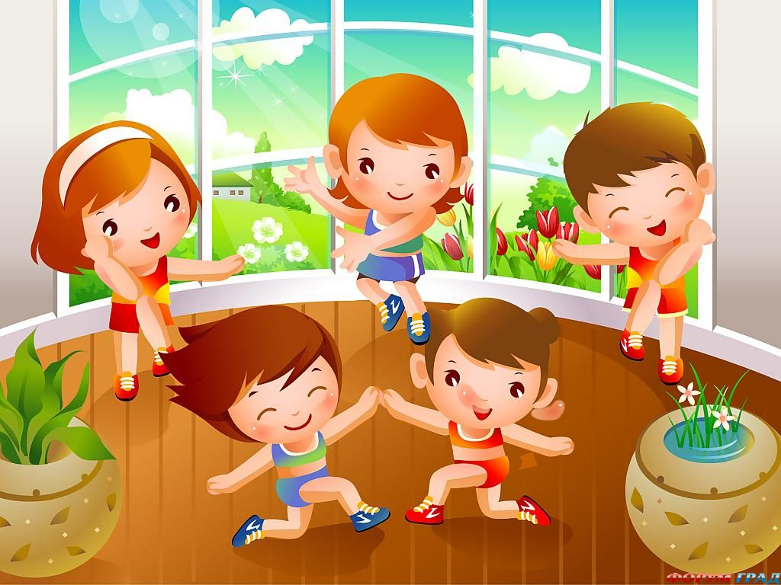
Знаете ли вы:
- - что ребенку надо больше двигаться в среду и четверг;
- - больше всего ребёнок нуждается в движении с 10 до 12 ч и с 15-17ч. дня;
- - в весенне - летний период двигательная активность ребёнка возрастает;
- - лишение ребёнка движения может вызвать заикание и нервный срыв;
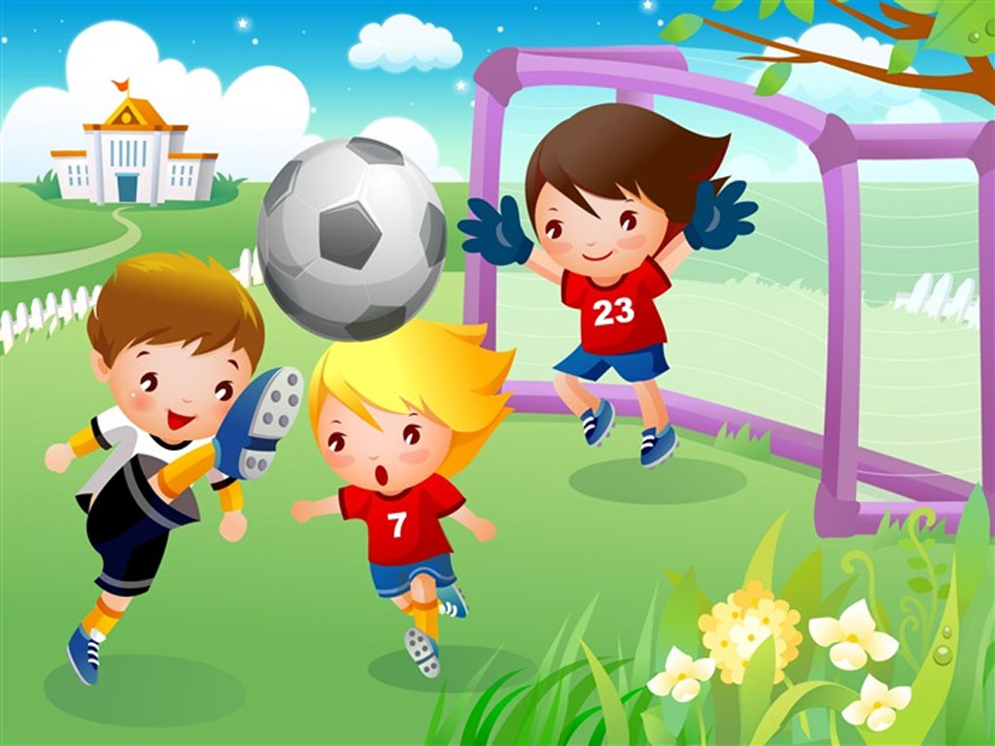
- - любая привычка вырабатывается в течение 21 дня (например, делать зарядку). Одной из главных задач взрослого, является организация правильного двигательного режима ребёнка с одновременным обеспечением разнообразия двигательной деятельности, как по содержанию, так и по составу движений. При этом следует помнить, что положительное влияние двигательная активность оказывает лишь при обязательном соответствии объема и интенсивности физических нагрузок возможностям организма ребенка. Таким образом, двигательная активность представляет собой удовлетворенную потребность организма ребенка в движении и является важнейшим условием его нормального развития, а так же одной из важнейших форм жезнедеятельности растущего организма.

